Сообщение о возможном установлении публичного сервитута
ПАО «Россети Сибирь»

Муниципальное образование Рыбинский район Красноярского края, действующее на основании Устава, информирует о рассмотрении ходатайства Публичного акционерного общества «Россети Сибирь» об установлении публичного сервитута в целях, предусмотренных пунктом 1 статьи 39.37 Земельного Кодекса Российской Федерации, а именно: строительство и эксплуатация объектов электросетевого хозяйства, необходимых для технологического присоединения к сетям инженерно-технического обеспечения.
Описание местоположения земельных участков и земель, в отношении которых испрашивается публичный сервитут:
1) в отношении части земельного участка площадью 35 кв. м, входящей в границы земельного участка с кадастровым номером 24:32:2001002:627, расположенного по адресу: Российская Федерация, Красноярский край, муниципальный район Рыбинский, село Гмирянка, улица Лесная;
2) в отношении земель, государственная собственность на которые не разграничена, площадью 55 кв. м, расположенных в границах кадастрового квартала 24:32:2001002 по адресу: Красноярский край, Рыбинский район, в целях строительства и эксплуатации ПАО «РОССЕТИ СИБИРЬ» (ОГРН 1052460054327, ИНН 2460069527) объектов электросетевого хозяйства, необходимых для технологического присоединения к сетям инженерно-технического обеспечения.
Срок, в течение которого в соответствии с расчетом заявителя использование земельного участка (его части) и (или) расположенного на нем объекта недвижимости в соответствии с их разрешенным использованием будет в соответствии с подпунктом 4 пункта 1 статьи 39.41 Земельного кодекса Российской Федерации невозможно или существенно затруднено (при возникновении таких обстоятельств) 3 (три) месяца .
Описание границ публичного сервитута, содержащего координаты характерных точек границ публичного сервитута, представлено в графическом описании.
Установление публичного сервитута необходимо в целях размещения объектов электросетевого хозяйства необходимых для технологического присоединения к сетям инженерно-технического обеспечения на основании п.1 статьи 39.37 Земельного кодекса РФ.
В соответствии с перечнем случаев, при которых для строительства, реконструкции линейного объекта не требуется подготовка документации по планировке территории, утвержденным постановлением Правительства РФ от 12.11.2020 № 1816, в отношении данного линейного объекта не требуется подготовка проекта планировки и межевания территории.
Министерством энергетики Российской Федерации утверждена инвестиционная программа на 2024 – 2028 годы приказом от 19.12.2023 № 23@ «Об утверждении инвестиционной программы ПАО «Россети Сибирь» на 2024 – 2028 годы и изменений, вносимых в инвестиционную программу ПАО «Россети Сибирь», утвержденную приказом Минэнерго России от 24.11.2022 № 27@».
ПАО «Россети Сибирь» при разработке рабочей документации стадии Р по титулу: «Строительство ВЛ-0,4 кВ от ТП 17-10-5 для технологического присоединения
"антенно-мачтовое сооружение" расположенного: Красноярский край, Рыбинский район,
с. Гмирянка, ул. Лесная», шифр: 2400.000763.2023. Проектирование линейного объекта выполнено согласно градостроительного и технического регламентов, устанавливающих требования по обеспечению безопасной эксплуатации зданий, строений, сооружений линейного объекта и безопасного использования прилегающей территории.
Размещение линейного объекта выбрано таким образом, чтобы минимизировать обременение земельных участков.
Размещение объекта в запрашиваемых границах обеспечивает безопасную эксплуатацию и не противоречит действующим экологическим нормам.
Адрес, по которому заинтересованные лица могут ознакомиться с поступившим ходатайством об установлении публичного сервитута и прилагаемым к нему описанием местоположения границ публичного сервитута, а также подать заявление об учете прав на земельный участок: РФ, Красноярский край, Рыбинский район, г. Заозерный, улица Калинина, 2, кабинет № 48.
Время приема для ознакомления с поступившим ходатайством об установлении публичного сервитута ежедневно, в рабочие дни: c понедельника по пятницу - с 08.00 до 12.00 и с 13.00 до 17.00.
Наименование лица, направившего ходатайство об установлении публичного сервитута: ПАО «Россети Сибирь» (телефон: 8 (391) 259-37-74, e-mail: Chumakov_EN@kr.rosseti-sib.ru).
Срок подачи заявлений об учете прав на земельный участок - в течение пятнадцати дней со дня опубликования сообщения о поступившем ходатайстве об установлении публичного сервитута.
При себе необходимо иметь документ, удостоверяющий личность (паспорт), доверенному лицу – нотариально удостоверенную доверенность.

ОПИСАНИЕ
Границ публичного сервитута
Местоположение границ публичного сервитута |  | Красноярский край, Рыбинский район, Новокамалинский сельсовет, с. Гмирянка
Система координат |  | Система координат МСК-168, зона 5
Метод определения координат |  | Аналитический метод
Площадь земельного участка |  | 90 кв. м
Средняя квадратическая погрешность положения характерной точки (Mt), м |  | 0,1
Обозначение характерных точек границ |  | Координаты, м
 |  | Х | Y
1 |  | 2 | 3
1 |  | 705658.88 | 38364.35
2 |  | 705678.05 | 38352.46
3 |  | 705680.14 | 38355.90
4 |  | 705660.94 | 38367.76
1 |  | 705658.88 | 38364.35
Схема расположения границ публичного сервитута
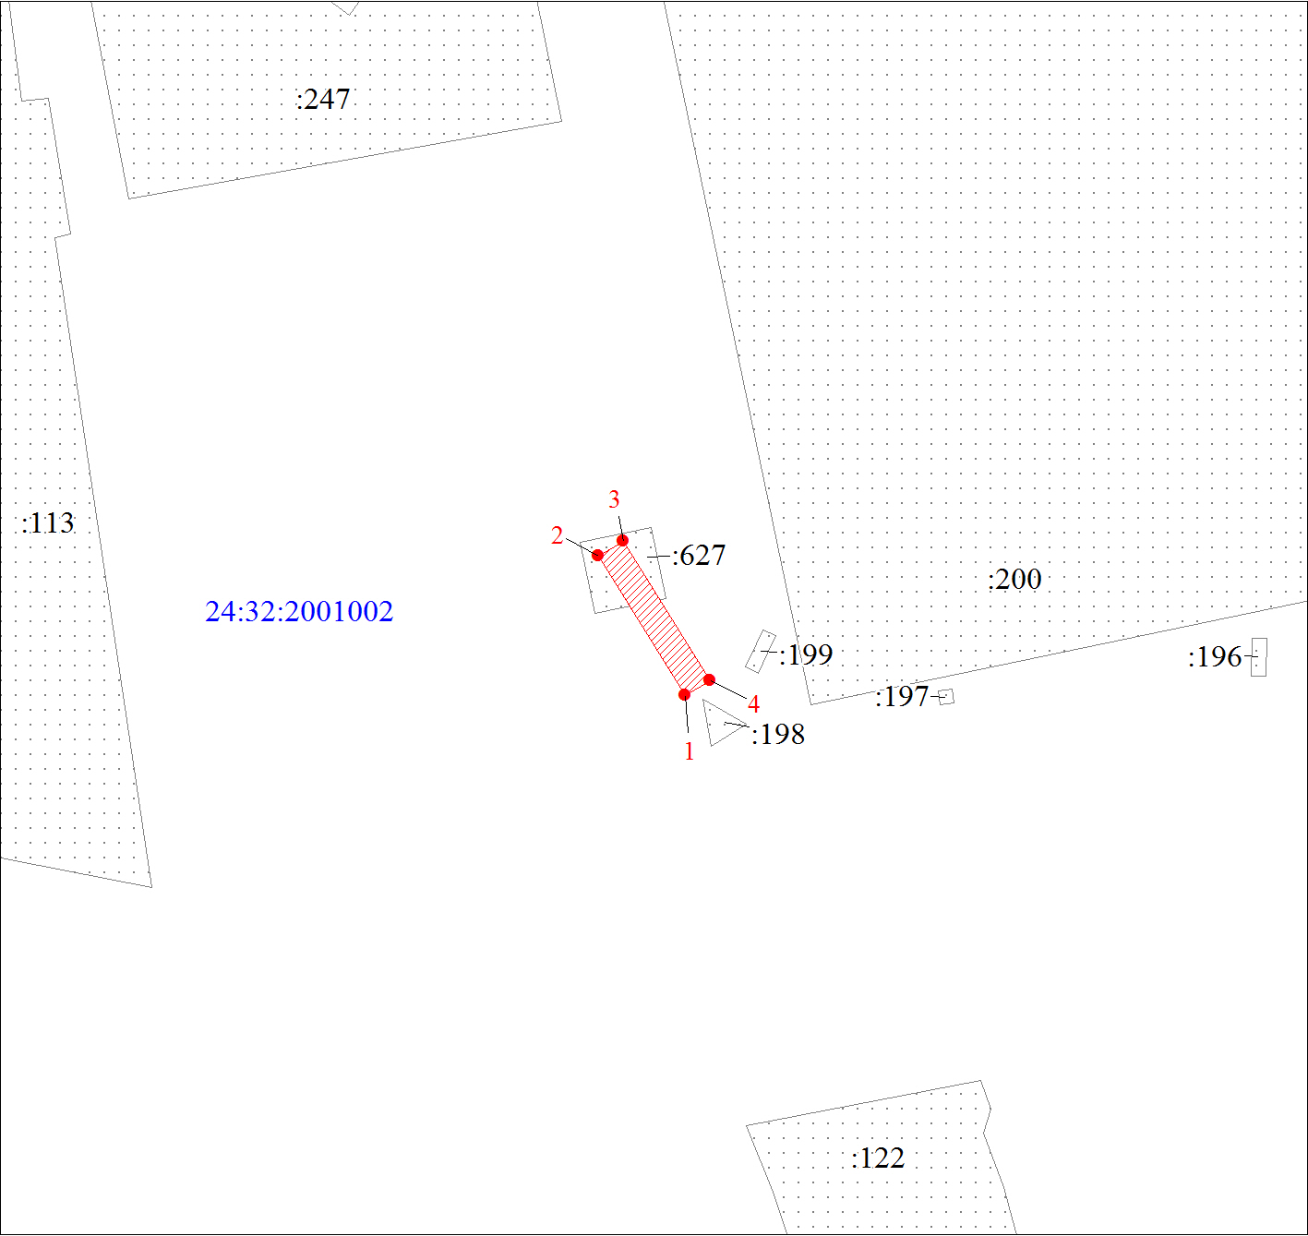
Масштаб 1:1000
Условные обозначения
 | - граница публичного сервитута
 | - характерная точка границы объекта
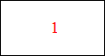 | - надписи номеров характерных точек границы объекта
 | - кадастровый номер квартала
 | - существующая часть границы, имеющиеся в ЕГРН сведения о которой достаточны для определения ее местоположения
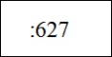 | - надписи кадастрового номера земельного участка

